nsiconinsearch-Plugin: Icons für Namensräume in Suchergebnisse anzeigen
Das nsiconinsearch-Plugin zeigt Icons neben Suchtreffern an, um Ergebnisse aus bestimmten Namensräumen hervorzuheben. Im Einsatzleiterwiki wird standardmäßig ein Karten-Icon neben Ergebnissen angezeigt, die aus dem Namensraum lokal kommen.
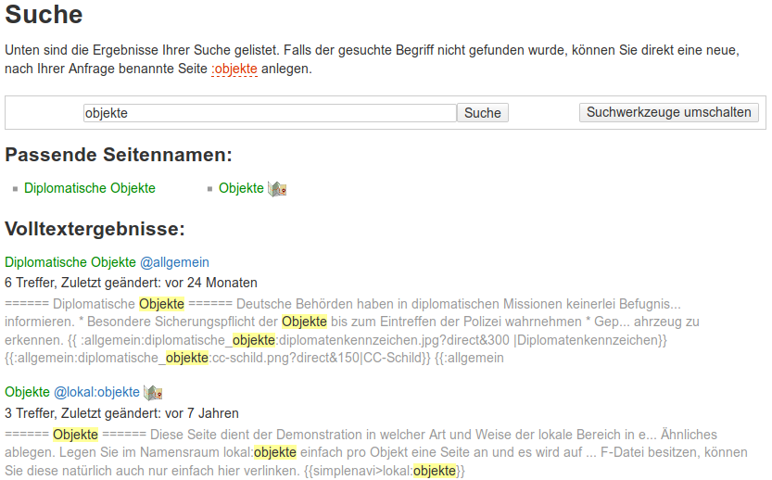Suchergebnis

Eigene Icons für Namensräume
Standardmäßig wird im Namensraum lokal ein kleines Kartensymbol angezeigt, wie oben im Screenshot zu sehen. Dieses können Sie aber durch ein eigenes Icon ersetzen.
Standardmäßig wird bei einem Suchtreffer vom Plugin nachgesehen, ob im entsprechenden Namensraum (nicht nur im Namensraum lokal!) der ersten Ebene eine Datei mit dem Namen icon.png vorhanden ist. Wenn ja, wird dieses neben dem Suchergebnis angezeigt.
Laden Sie eine Grafik ihrer Wahl in den entsprechenden Namensraum hoch, z.B. Ihr Feuerwehrwappen mit dem Namen wappen.jpg in den Namensraum lokal. Verwenden Sie bitte möglichst nicht den Namen icon.png, da diese Grafik sonst bei der nächsten Aktualisierung überschrieben werden könnte.
Nachdem Sie Ihr eigenes Icon hochgeladen haben, öffnen Sie die Konfiguration und gehen zum Abschnitt für das Plugin nsiconinsearch (alternativ klicken Sie hier). Sie sehen nun die folgenden Einstellungsmöglichkeiten:
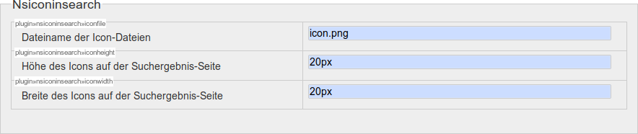Konfiguration
Ändern Sie hier den Dateinamen auf den Ihres eigenen hochgeladenen Icons.

Installation des Plugins
Dieses Plugin ist in der Standard-Einsatzleiterwiki-Installation enthalten und sollte daher nicht erst installiert werden müssen. Eine Anleitung, wie Sie ein Plugin installieren, finden Sie auf dieser Seite.
Dokumentation des nsiconinsearch-Plugins auf dokuwiki.org
Tracedump:
newBaseSize: 16pt
newBaseSizeInPt: 16

